ЛАБОРАТОРНАЯ РАБОТА №6

ИССЛЕДОВАНИЕ ТИРИСТОРОВ

1. ЦЕЛЬ РАБОТЫ

1.1. Снять вольт-амперные характеристики (ВАХ) триодного тиристора

КУ101Б.

1.2. Определить основные параметры тиристора по полученной ВАХ и сравнить со справочными.

2. СОСТАВ РАБОЧЕГО МЕСТА

2.1. Лабораторный стенд с панелью 5(4) (исследование тиристора).

2.2. Описание лабораторной работы.

СХЕМА

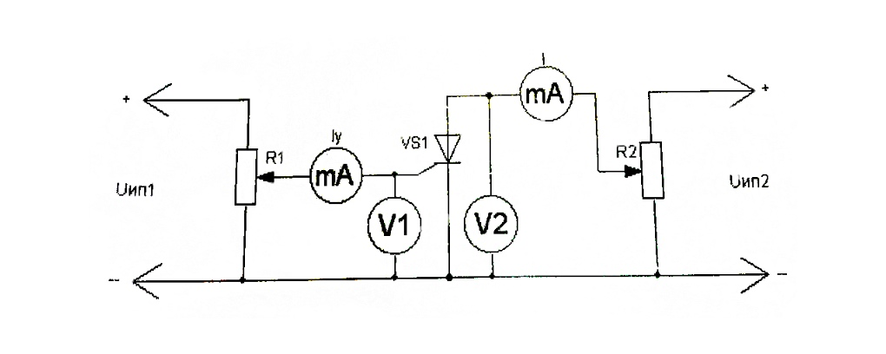

ТАБЛИЦЫ И ГРАФИКИ

|  |  |  |  |  |  |  |  |  |  |  |  |
| --- | --- | --- | --- | --- | --- | --- | --- | --- | --- | --- | --- |
|  | U в | 0 | 5 | 10 | 16 | 20 | 30 | 40 | 48 | 50 | 52 |
| Iy' | I ма | 0 | 2 | 2 | 2 | 2 | 2 | 2 | 2 | 2 | 43 |
| Iy'' | I ма | 0 | 2 | 2 | 14 | 14 | 14 | 14 | 14 | 14 | 50 |
| Iy''' | I ма | 0 | 2 | 2 | 2 | 2 | 2 | 2 | 27 | 27 | 48 |